[](http://www.iha.com.tr/)

KUTSO'dan Kütahya OSB'deki Üyelerine Ziyaret

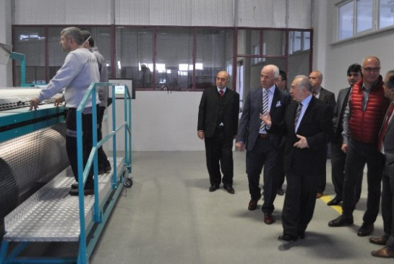

Kütahya Ticaret ve Sanayi Odası (KUTSO) heyeti, Kütahya Organize Sanayi Bölgesi’nde faaliyet gösteren Ölçerler Tekstil ile Boliş Plastik’e inceleme ziyaretinde bulundu.

KUTSO Yönetim Kurulu Başkanı Nafi Güral, KUTSO Meclis Başkanı İsmet Özotraç, Meclis Başkan Yardımcısı Hasan Öncel, Yönetim Kurulu Başkan Yardımcısı Ahmet Y.Yazaroğlu, Yönetim Kurulu Üyeleri Ali Kongu ve Enver Özer, Genel Sekreter Salih Nafi Alıç’tan oluşan heyet, Kütahya Organize Sanayi Bölgesinde faaliyet gösteren Ölçerler Tekstil ile Boliş Plastik işletmelerini ziyaret ederek, inceleme ve görüşmelerde bulundu.

KUTSO heyetine, Ölçerler Tekstil’de İşletme Sahibi Süleyman Ölçer ile Genel Müdür Ahmet Çitil, Boliş Plastik fabrikasında ise İlker Olgun refakat etti.  
İşletme yetkililerinden, fabrika ve tesislerin kuruluşu, özgeçmişi, fiziki durumu, üretim konuları ve çeşitleri hakkında bilgiler alan KUTSO heyeti, Kütahya’ya yatırım yaparak ticaret ve sanayiye, istihdama ve ekonomiye sağladıkları katkılardan dolayı teşekkür etti.

İşletme yetkilileri de ziyaretten duyulan memnuniyeti dile getirerek, Kütahya’nın yatırım avantajları olduğunu, bu avantajların iç ve dış yatırımcılar tarafından değerlendirilmesi gerektiğini ifade ettiler.(EFE)

**Haber Tarihi:** 24 Nisan 2015 Cuma 12:41**Haber**

http://www.iha.com.tr/kutahya-haberleri/kutsodan-kutahya-osbdeki-uyelerine-ziyaret-kutahya-1061274/